Лабораторная работа №6
Отчёт
Приходько Иван Иваноич
Содержание

1 Цель работы
Приобретение навыко взаимодействия с командной строкой

2 Задание
- Определите полное имя вашего домашнего каталога. Далее относительно этого ката- лога будут выполняться последующие упражнения.
- Выполните следующие действия: 2.1. Перейдите в каталог /tmp. 2.2. Выведите на экран содержимое каталога /tmp. Для этого используйте команду ls с различными опциями. Поясните разницу в выводимой на экран информации. 2.3. Определите, есть ли в каталоге /var/spool подкаталог с именем cron? 2.4. Перейдите в Ваш домашний каталог и выведите на экран его содержимое. Опре- делите, кто является владельцем файлов и подкаталогов?
- Выполните следующие действия: 3.1. В домашнем каталоге создайте новый каталог с именем newdir. 3.2. В каталоге ~/newdir создайте новый каталог с именем morefun. 3.3. В домашнем каталоге создайте одной командой три новых каталога с именами letters, memos, misk. Затем удалите эти каталоги одной командой. 3.4. Попробуйте удалить ранее созданный каталог ~/newdir командой rm. Проверьте, был ли каталог удалён. 3.5. Удалите каталог ~/newdir/morefun из домашнего каталога. Проверьте, был ли каталог удалён.
- С помощью команды man определите, какую опцию команды ls нужно использо- вать для просмотра содержимое не только указанного каталога, но и подкаталогов, входящих в него.
- С помощью команды man определите набор опций команды ls, позволяющий отсорти- ровать по времени последнего изменения выводимый список содержимого каталога с развёрнутым описанием файлов.
- Используйте команду man для просмотра описания следующих команд: cd, pwd, mkdir, rmdir, rm. Поясните основные опции этих команд.
- Используя информацию, полученную при помощи команды history, выполните мо- дификацию и исполнение нескольких команд из буфера команд.

3 Выполнение лабораторной работы
Посмотрим полный путь до нашего каталога (рис. 1).
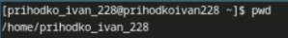
Рис. 1: Полный путь до домашнего каталога
С помощью различных ключей выведем информацию о файлах (рис. 2 - 4).
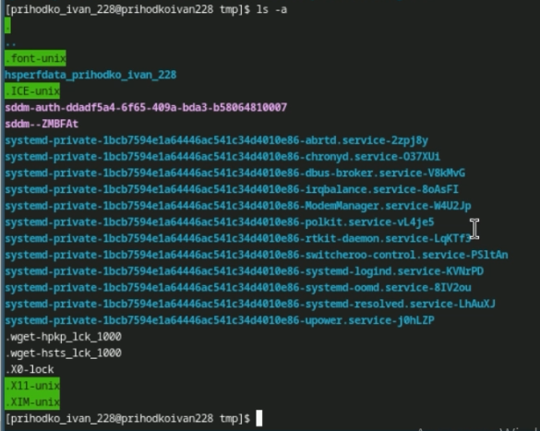
Рис. 2: ls -a
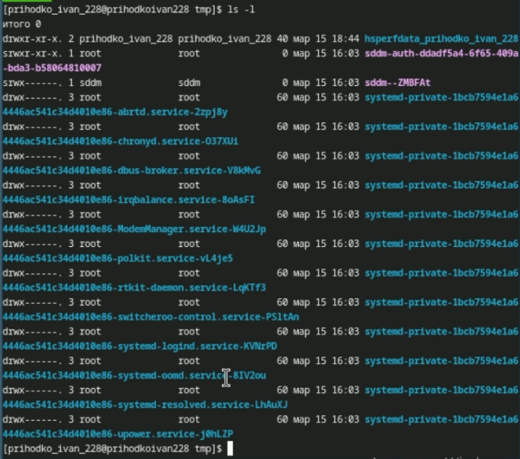
Рис. 3: ls -l
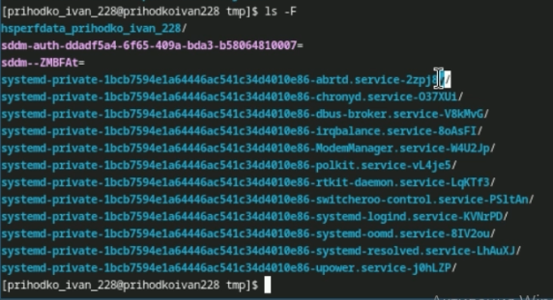
Рис. 4: ls -F
Проверим есть ли в каталоге spool каталог cron (рис. 5).
Рис. 5: Проверка каталога cron
Выведем подробную информацию о файлах в домашнем каталоге (рис. 6).
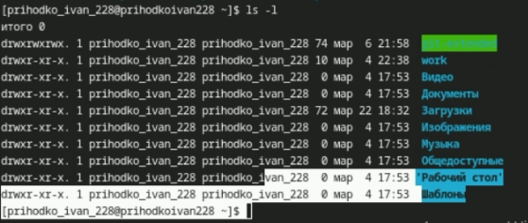
Рис. 6: Подробная информация из домашнего каталога
Создадим несколько каталогов и поэкспериментируем с этим (рис. 7 - 9).
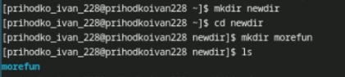
Рис. 7: Работа с каталогами
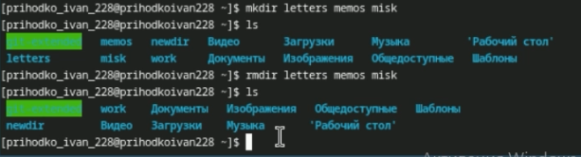
Рис. 8: Работа с каталогами
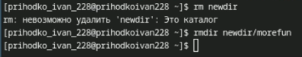
Рис. 9: Работа с каталогами
Воспользуемся командой man, чтобы узнать информацию о команде ls (рис. 10).
Рис. 10: Доп информация о команде ls
Найдем нужные нам ключи (рис. 11 - 13).
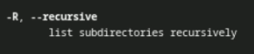
Рис. 11: Описание ключа
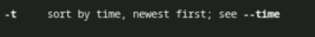
Рис. 12: Описание ключа
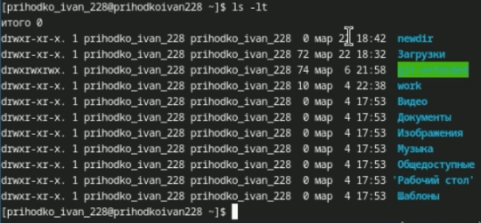
Рис. 13: Использование ключей
Аналогично посмотрим описание других команд (рис. 14).
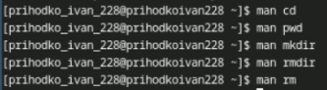
Рис. 14: Просмотр других команд
Попробуем заменить команду из прошлой строчки (рис. 15).
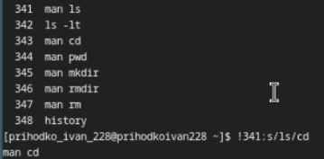
Рис. 15: Замена пройлой команды

4 Выводы
В результате выполнения данной работы были получены знания для работы с командной строкой

5 Ответы на контрольные вопросы
- Строка, в которую мы можем писать команды для исполнения
- С помощью pwd. Например: pwd Загрузки
- С помощью ls -F. Например: ls -F /tmp
- С помощью ls -al. Например: ls -al /var
- При помощи rm и rmdir соответственно. С помощью rm -R можно удалить как файл, так и каталог. Например: rm -R git-extended
- С помощью history. Например, history
- !:s//. Например, !3:s/a/F
- cd; mkdir newdir; rm file.txt
- Символы экранирования - специальные символы, которые интерпретируются по другому. Например, !3:s/-a//newdir
- Выводит также владельца, дату, права доступа и название
- Относительный путь - путь относительно текущего нахождения. Например, cd tmp и cd /tmp - разные по значению команды
- С помощью man
- tab

